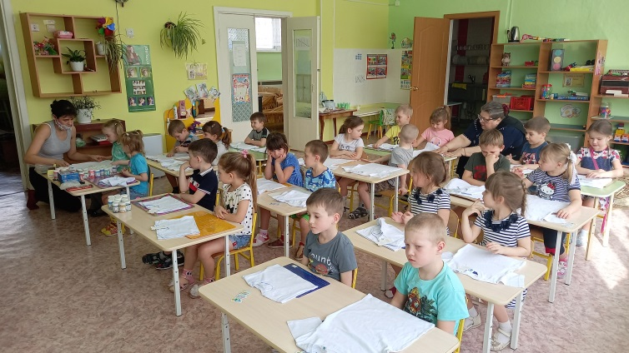
Совместное творчество родителей с детьми формирует хорошие доверительные отношения между ними, оказывает положительное влияние на развитие детей и приучает их сотрудничать. Творческий процесс всесторонне стимулирует развитие детей, кроме того совместная деятельность это интересное времяпрепровождение.
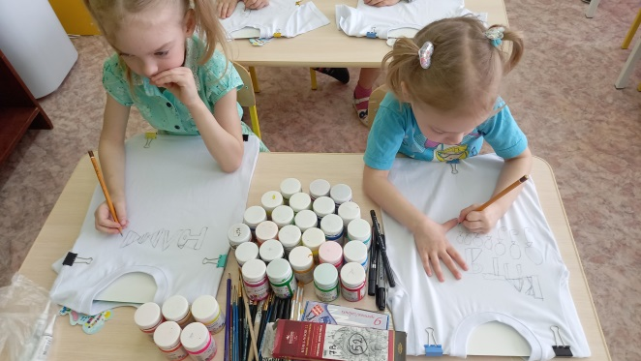
18 марта 2021 года на базе МБДОУ Детский сад № 14 «Солнышко» в старшей группе родительница Уколова Светлана Александровна совместно с воспитателями Шабаршиной Г.А., Гордеевой Н.К., логопедом Кутеневой М.А. провели мастер-класс для детей «рисование по ткани». Детям было предложено разрисовать для себя футболки.
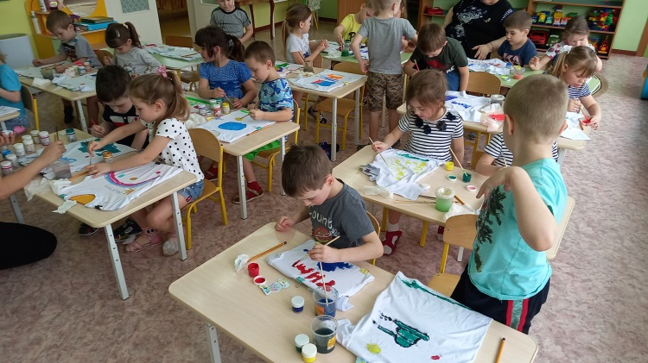
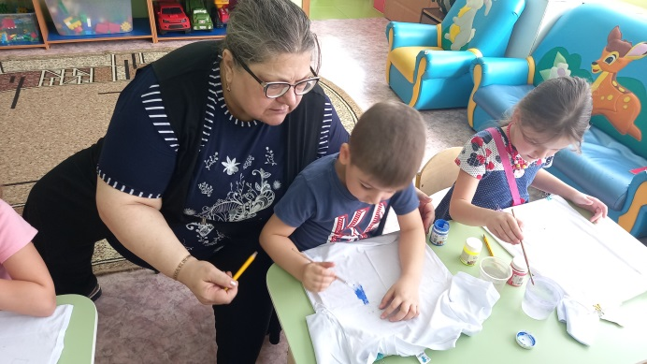
Деткам понадобилось некоторое время для обдумывания своих рисунков, а затем, при помощи Уколовой С.А. и работников детского сада они приступили к выполнению своих проектов.

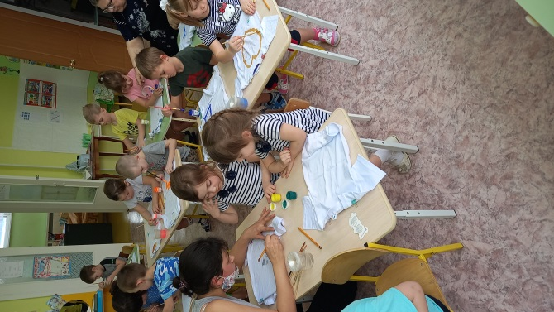

Дети своими руками, используя свою фантазию и умения разрисовали футболки для себя и теперь с удовольствием их носят в детский сад. Все участники мастер-класса получили колоссальный позитивный опыт совместного общения и творчества. Дальнейшее сотрудничество будет продолжаться.

